FRENCH FOOTBALL – LIGUE 1 CLUB CRESTS

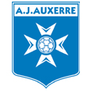 | 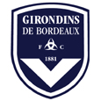 | 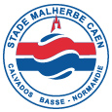 | 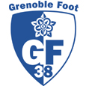
A J Auxerre | FC Girondins de Bordeaux | Stade Malherbe Caen | Grenoble Foot 38
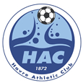 |  | 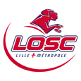 | 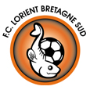
Havre Athletic Club | Le Mans Union Club 72 | Losc Lille Metropole | FC Lorient Bretagne Sud
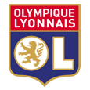 | 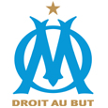 | 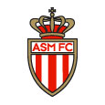 | 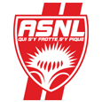
Olympique Lyonnais | Olympique de Marseille | A C Monaco FC | A S Nancy Lorraine
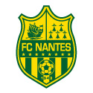 | 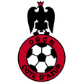 | 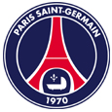 | 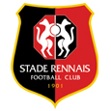
F C Nantes | O G C Nice | Paris Saint-Germain | Stade Rennais F C
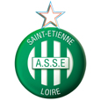 | 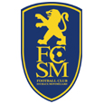 | 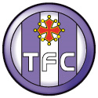 | 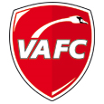
A S St Etienne | F C Sochaux Montbeliard | Toulouse F C | Valenciennes F C

FRENCH FOOTBALL – Ligue 1 Teams and Stadiums

TEAM (équipe) TOWN (ville) GROUND (stade)
AJ Auxerre Auxerre Stade Abbé Deschamps
FCG Bordeaux Bordeaux Stade Jacques Chaban-Delmas
SM Caen CBN Caen Stade Michel D'Ornano
Grenoble F38 Grenoble Stade des Alpes
Havre AC Le-Havre Stade Jules Deschaseaux
Le-Mans UC72 Le-Mans Stade Léon Bollée
Lille OSC Villeneuve-d'Ascq Stadium Lille Métropole
FC Lorient BS Lorient Stade du Moustoir
O Lyon Lyon Stade de Gerland
O Marseille Marseille Stade Vélodrome
AS Monaco FC Monaco Stade Louis II
AS Nancy L Tomblaine Stade Marcel Picot
FC Nantes A Nantes Stade de la Beaujoire
OGC Nice CA Nice Stade du Ray
Paris/St-Germain FC Paris Parc des Princes
Stade Rennais FC Rennes Stade de la Route de Lorient
AS St-Étienne Saint-Étienne Stade Geoffroy Guichard
FC Sochaux/Montbéliard Montbéliard Stade Auguste Bonal
Toulouse FC Toulouse Stadium Municipal
Valenciennes FC Valenciennes Stade Charles Nungesser

